Empresas Concorrentes

1)



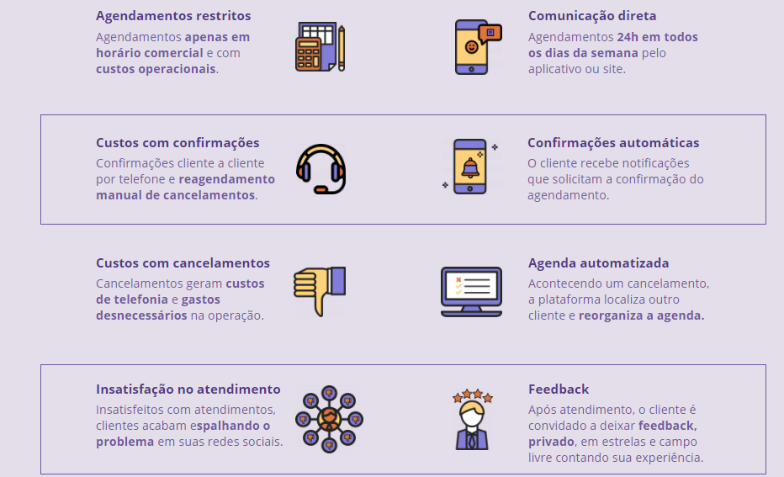

<https://filazero.net/home>

2)



# **Sobre o Software**

O Fila - Sistema de Atendimento é a solução de software e hardware desenvolvida pela Oktiva [https://softwarepublico.gov.br/social/articles/0000/6179/Especifica__es_T_cnicas_-_Fila_-_Sistema_de_Atendimento.pdf] para gerenciamento do atendimento ao público.

No Fila a senha é solicitada pelo usuário através de uma interface simples e intuitiva. Ao apertar o botão capacitivo (como o de alguns elevadores) correspondente à categoria de atendimento desejada, a senha é emitida em impressora térmica com indicações do local, categoria e data/hora.

3)

**MAESTRO WEB - SISTEMA DE GERENCIAMENTO DE ATENDIMENTOS**

http://www.imply.com/br/produto/maestroweb-gerenciamento-de-atendimentos-e-filas/96

atendimento aos clientes é fator decisivo para o sucesso de um negócio. Sabendo disso, a IMPLY® desenvolve soluções inteligentes para o **gerenciamento de atendimentos e filas**.

O MAESTRO WEB é uma poderosa ferramenta estratégica para expandir a sua capacidade de gestão de formas nunca antes imaginadas. O Maestro é uma solução completa que pode integrar:

**- Terminais de Autoatendimento para check-in no sistema de gerenciamento de filas.**

**- Sistema de Gerenciamento de Filas.**

**- Sistema para Agendamento de Consultas e Atendimentos.**

**- Monitoramento do desempenho dos funcionários.**

**- Monitoramento do desempenho dos atendimentos de diferentes filiais e agências.**

**- Monitoramento da performance dos serviços, com gerenciamento de feedbacks dos clientes.**